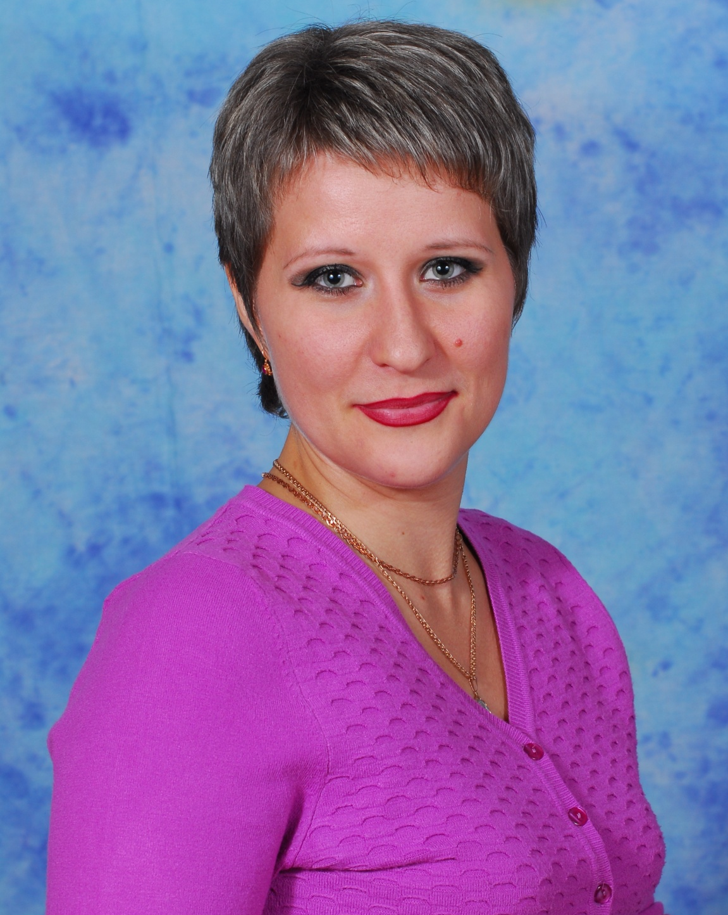
Золотых Наталья Ивановна,
учитель начальных классов и английского языка высшей квалификационной категории. Окончила Усманский педагогический колледж в 2004г., Мичуринский государственный педагогический институт в 2009г, в 2017г. прошла профессиональную переподготовку по программе «Теория и методика преподавания иностранных языков в АНО ВО «МИСАО» г. Москва, работает в Нижне-Колыбельском филиале МБОУ «Лицей села Хлевное» с 2012 года.
Наталья Ивановна - победитель конкурса профессионального мастерства «Учитель года-2014» (муниципальный этап), лауреат областного профессионального конкурса «Учитель года-2014», победитель Всероссийского дистанционного конкурса с международным участием «Лучший современный урок».-2014г., победитель международного педагогического дистанционного конкурса авторских эссе «Портрет современного педагога»-2016г., активно принимает участие в различных мероприятиях: трудовых, спортивных, творческих, профессиональных. Имеет бронзовый значок ГТО. Является председателем первичной профсоюзной организации.
Награждена Почетной грамотой отдела образования Хлевенского муниципального района «За творческий подход к профессиональной деятельности и значительный вклад в совершенствование учебно - воспитательного процесса», дипломом победителя конкурса профессионального мастерства «Учитель года-2014».

Дуванова Ольга Михайловна,

учитель русского языка и литературы первой квалификационной категории. Окончила Липецкий государственный педагогический институт в 1988 году. В 2016 году прошла профессиональную переподготовку по программе «Педагогическое образование: учитель русского языка и литературы» в Московском институте современного академического образования. Работает в Нижне-Колыбельском филиале МБОУ «Лицей села Хлевное» с 2010 года.
Опыт работы учителя представлен на образовательном портале «proshkolu.ru» и интернет-проекте «Инфоурок».
Активно участвует в дистанционных региональных и всероссийских конкурсах.
С 2014 года Дуванова О.М. участвует в работе региональной предметной комиссии по проверке ЕГЭ.
Награждена Почётной грамотой Управления народного образования администрации Липецкой области и обкома профсоюза работников народного образования и науки, а также грамотами отдела образования администрации Хлевенского муниципального района

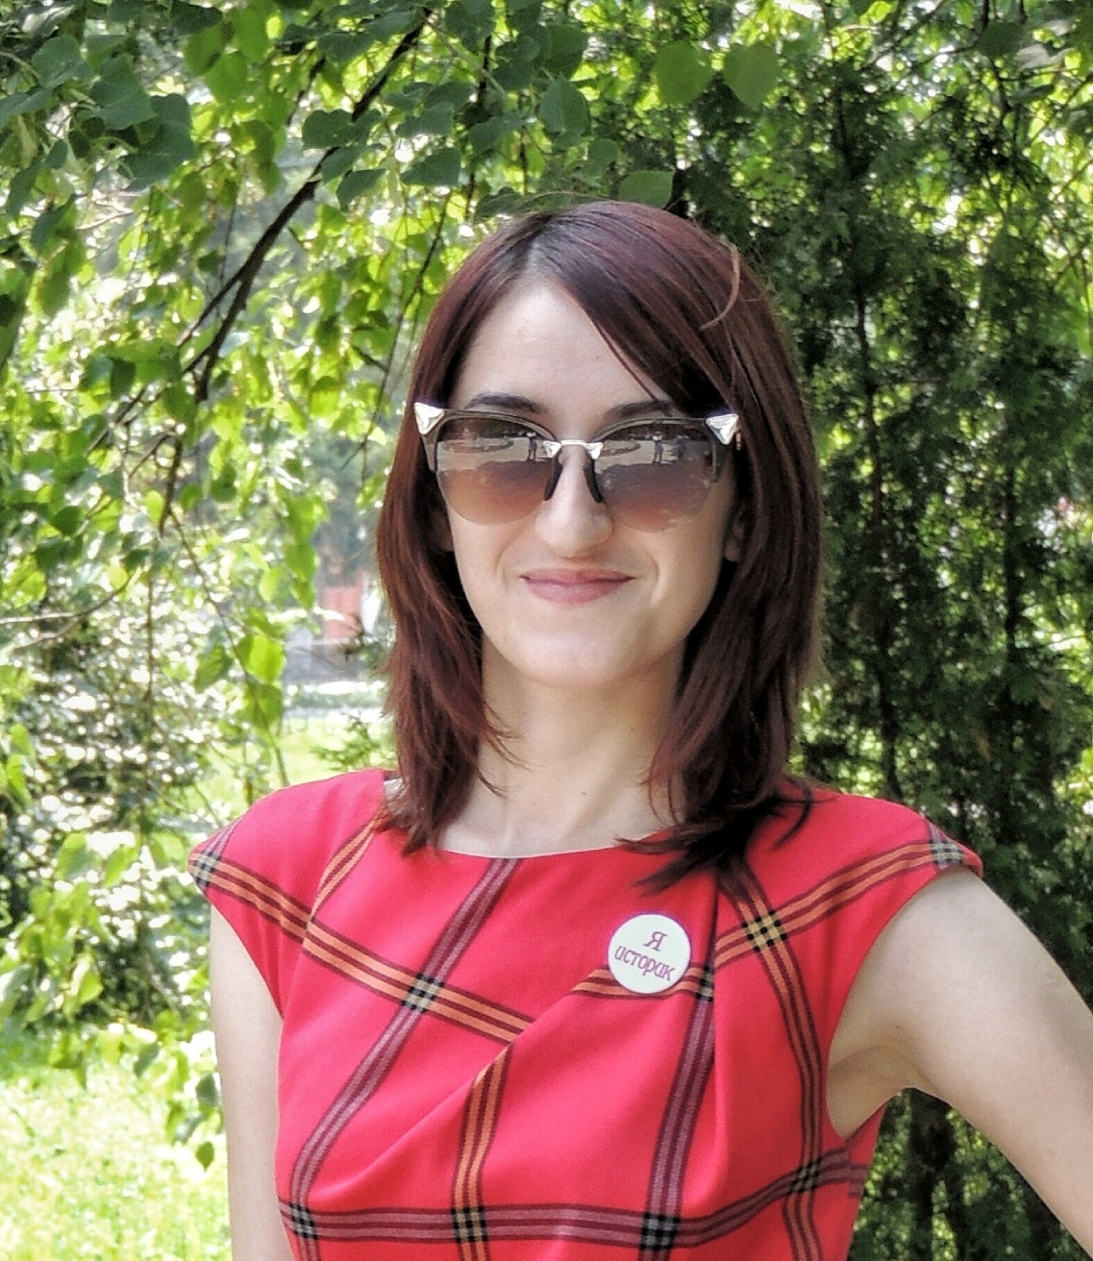
Еприкян Гаяне Вардазаровна,
учитель истории и обществознании первой квалификационной категории. Окончила исторический факультет Елецкого государственного университета им. И.А. Бунина в 2015 году. Работает в Нижне-Колыбельском филиале МБОУ «Лицей села Хлевное» с 1 сентября 2015 года.
Гаяне Вардазаровна активно принимает участие в различных мероприятиях: профессиональных, трудовых, спортивных, творческих. Имеет бронзовый значок ГТО. Участвует в работе предметной комиссии по проверке олимпиадных работ по истории обществознании на лицейском и муниципальном уровнях.
С 2018 года является председателем молодежного совета Хлевенского района. Куратор Российского движения школьников.
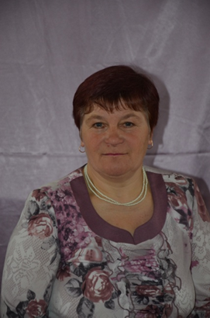
Щербатых Любовь Николаевна,

учитель математики первой квалификационной категории. Окончила Липецкий государственный педагогический институт в 1980 г., работает в Нижне-Колыбельском филиале МБОУ «Лицей села Хлевное» с 2010 года.
Награждена грамотами отдела образования администрации Хлевенского муниципального района Липецкой области, Почётной грамотой управления образования и науки администрации Липецкой области.
Ученики Любови Николаевны - активные участники олимпиад математических конкурсов разных уровней.

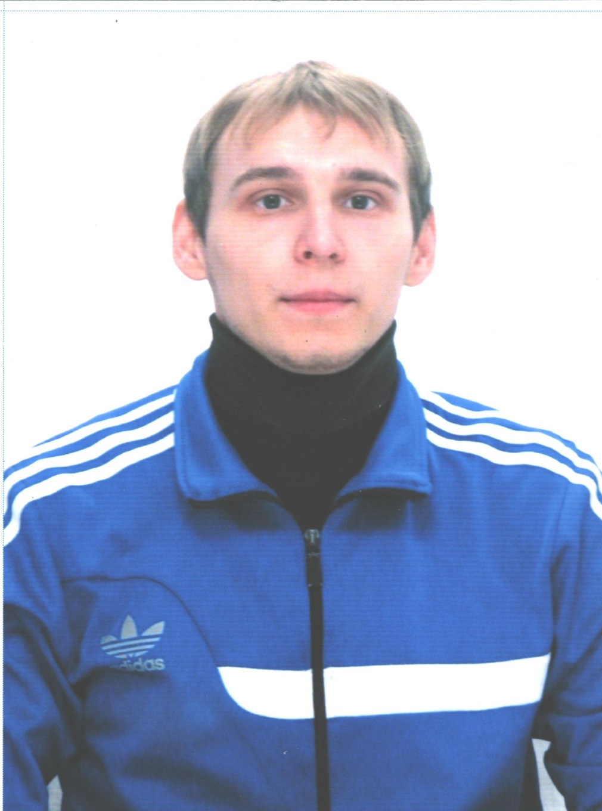
Санин Алексей Юрьевич,

учитель физической культуры первой квалификационной категории.
Окончил Воронежский государственный педагогический университет в 2014 году.
Работает в Нижне-Колыбельском филиале МБОУ «Лицей села Хлевное» с 2014 года.
Награжден Почетной грамотой отдела образования администрации Хлевенского муниципального района «За педагогическое мастерство и профессиональный подход к обучению и воспитанию обучающихся», а также грамотой управления образования и науки администрации Липецкой области в номинации «Лучший руководитель отряда ЮИД» областной акции на лучшего учителя по основам дорожной безопасности.

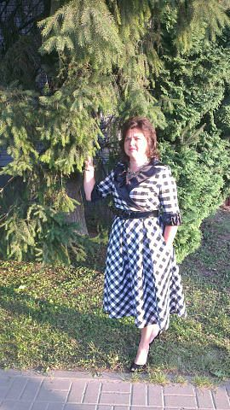
Воронина Татьяна Анатольевна, учитель русского языка и литературы первой квалификационной категории.
Окончила Елецкий государственный университет им. И. А. Бунина в 1995 г.
Работает В Нижне-Колыбельском филиале МБОУ «Лицей села Хлевное» с 1992 года.
Татьяна Анатольевна – победитель Всероссийского конкурса «Мое призвание – учитель!» (2018 г.). Имеет диплом 1-ой степени «Облачные сервисы и приложения как незаменимые помощники в работе учителя» (2018 г.), диплом победителя в Международной педагогической олимпиаде «Основы психологии» (2018 г.). Дипломы победителя: Всероссийское тестирование педагогов «Русский язык и литература» на Портале Единый урок (2017-2018 гг.), «Современный русский литературный язык. Теория и методика преподавания» (2018 г.). Активно участвует в муниципальных, региональных и всероссийских конкурсах. Имеет Благодарственное письмо за активное участие в областном конкурсе (рисунка и сочинений) «Ура Победе!» (2010 г.), благодарственное письмо за подготовку призера Всероссийской олимпиады по русскому языку «Форум содействия одаренной молодежи» (2013-2014 гг.), благодарность от проекта «Инфоурок» за существенный вклад в развитие онлайн-библиотеки методических разработок учителей, дипломы за высокий уровень профессионализма и большой личный вклад в практическую подготовку победителей и призеров Общероссийской тематической олимпиады для школьников «Словесник» (2016, 2017, 2018, гг.).
Награждена грамотами Хлевенского отдела образования за творческую работу в обучении и воспитании обучающихся (2007 г.), за профессиональное мастерство и творческий подход (2012 г.), за значительный вклад в совершенствование учебно-воспитательного процесса, применение современных образовательных ресурсов в обучении и воспитании подрастающего поколения (2014 г.).
В настоящее время работает учителем русского языка и литературы в Нижне-Колыбельском филиале МБОУ «Лицей села Хлевное».

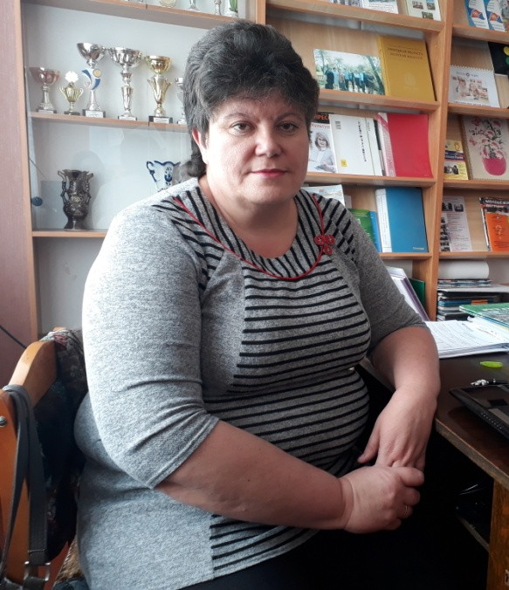 | Климантова Елена Ивановна,  воспитатель группы продленного дня.  Окончила Лебедянское педагогическое училище в 1993г,  работает в Нижне- Колыбельском филиале МБОУ «Лицей села Хлевное» с 2010 года.  Елена Ивановна активно участвует в муниципальных,региональных конкурсах, активно сотрудничает с газетой «Золотой ключик». Награждена  Благодарственным письмом редакции газеты «Золотой ключик» за внимание и любовь к мальчишкам и девчонкам,воспитание в них любви к доброму и умному чтению,уважения к старшим, награждена Грамотой  отдела народного образования администрации Хлевенского муниципального района за значительные  успехи в организациии и совешенствовании воспитательной работы с учащимися, Благодарственным  письмом администрации Липецкой области и департамента образования и науки в честь 50- летия  народного образования Липецкой области.

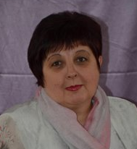 | Семенихина Татьяна Николаевна,  заведующая Нижне-Колыбельским филиалом МБОУ «Лицей села Хлевное» и учитель географии первой квалификационной категории. Окончила Воронежский государственный университет в 1990 г., прошла профессиональную переподготовку по программе «Менеджмент в образовании» в ЛИРО - 2013г., работает в должности руководителя – 15 лет, с 2003 года по 2010 год работала директором СОШ села Нижняя Колыбелька Хлевенского муниципального района Липецкой области, с 2010 г. по настоящее время работает заведующей филиалом.  Татьяна Николаевна – участник Всероссийского дистанционного конкурса с международным участием «Профессиональная Россия» - 2015 г., депутат Совета депутатов Хлевенского муниципального района.  Награждена грамотой Министерства образования и науки РФ, Почетной грамотой Управления народного образования администрации Липецкой области, Почетными грамотами отдела образования Хлевенского муниципального района, Благодарственным письмом администрации Хлевенского муниципального района.

Родионова Светлана Ивановна,

учитель начальных классов первой квалификационной категории. Окончила Елецкий государственный педагогический институт в 1993 году. С 1988 по 2005 год работала в Бигильдинской СОШ Данковского района. С 2013 года работает в Нижне-Колыбельском филиале МБОУ «Лицей села Хлевное».
Светлана Ивановна активно участвует во всероссийских тестированиях и мониторингах педагогов, делится опытом с коллегами, выступает на педчтениях и методобъединениях. Среди учеников Родионовой С. И. имеются победители и призёры заочных олимпиад, творческих и детских конкурсов.
Награждена грамотой отдела образования администрации Хлевенского муниципального района.
Аколелов Андрей Николаевич,
учитель биологии и химии Нижне-Колыбельского филиала МБОУ «Лицей села Хлевное»
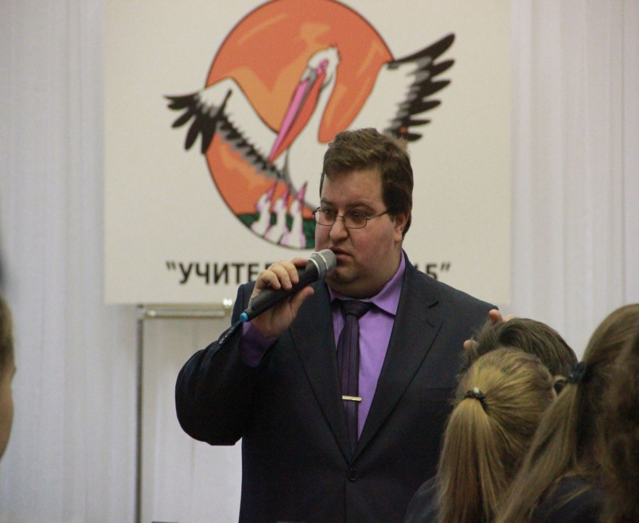 | Образование: высшее, 2006 ЛГПУ, «учитель географии и биологии»; 2015 ГАУ ДПО ИРО Липецкой области, «методика преподавания информатики и ИКТ»  Категория: Высшая, 2015  Грамоты и благодарственные письма:  Грамоты департамента образования г. Липецка (2011) и администрации Хлевенского района (2018); Благодарственные письма областной избирательной комиссии (2012), управления образования и науки Липецкой области (2014),Митрополита Никона (2015), ГАУ ДПО ИРО Липецкой области (2014,2015,2016,2018,2019)
В 2006 году окончил Липецкий государственный педагогический университет по специальности – учитель географии и биологии. В том же 2006-м начал трудовую деятельность педагогом дополнительного образования и учителем экологии в МОУ СОШ с. Нижняя Колыбелька Хлевенского района. Одновременно трудился учителем информатики в МОУ СОШ с. Верхняя Колыбелька. В 2007-м году принял участие во II-м международном фестивале добровольчества представителем от Липецкой области в г. Твери. Являлся одним из организаторов экспедиции учащихся Хлевенского района на побережье Азовского моря.
В январе 2009-го года перешел в МОУ СОШ № 41 им. М.Ю. Лермонтова г. Липецка на должность учителя информатики, где успешно трудился вплоть до января 2011-го года. Как учитель информатики осуществлял информационную и техническую поддержку учителей, участвующих в профессиональных конкурсах. В январе 2011 года был переведен на должность учителя информатики в МБОУ СОШ № 65 г. Липецка. В том же 2011-м был награжден Грамотой департамента образования г. Липецка. С 2011-го года выполнял обязанности председателя участковой избирательной комиссии Советского округа г.Липецка. В 2012 году получил Благодарственное письмо областной избирательной комиссии за успешное проведение избирательных кампаний. В том же 2012 году выполнял обязанности кинооператора на проходящем в городе Липецке финальном этапе конкурса «Учитель года – 2012». В 2014-м подготовил победителя регионального этапа олимпиады школьников по информатике и ИКТ, за что был награжден благодарственным письмом управления образования и науки Липецкой области.
В 2015-м году стал победителем в городском профессиональном конкурсе «Учитель года 2015» в номинации «Традиции и новаторство в образовании».
Осенью 2015-го года перешел на работу в образовательные учреждения Хлевенского района – МБОУ СОШ села Конь-Колодезь и Нижне-Колыбельский филиал МБОУ «Лицей села Хлевное». Окончил ГАУ ДПО ИРО Липецкой области по специальности – методика преподавания информатики и ИКТ. С 2016-го года возглавляет липецкую областную ассоциацию учителей информатики и ИКТ. В рамках работы ассоциации организовал и провел вместе со своими заместителями три межрегиональных практико-ориентированных семинара, читал лекции для слушателей курсов повышения квалификации ГАУ ДПО ИРО Липецкой области, регулярно проводит мастер-классы, тренинги для участников ассоциации. Неоднократно привлекался для работы в составе жюри школьного и муниципального этапов олимпиады школьников по информатике и ИКТ, биологии, химии. С 2014-го года является членом региональной предметной комиссии по проверке экзаменационных работ ОГЭ и ЕГЭ по информатике и ИКТ. В течение трех лет является главным судьей всех школьных шахматных турниров.
В 2018-м году награжден грамотой администрации Хлевенского муниципального района.

